#### Truy cập chức năng

Tín dụng 🡪 Quản lý khoản vay 🡪 Trích lập dự phòng

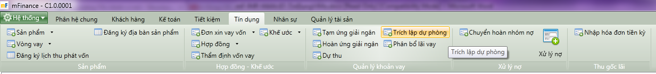

1. Truy cập chức năng Trích lập dự phòng

#### Khai báo thông tin Trích lập dự phòng

* Giao diện

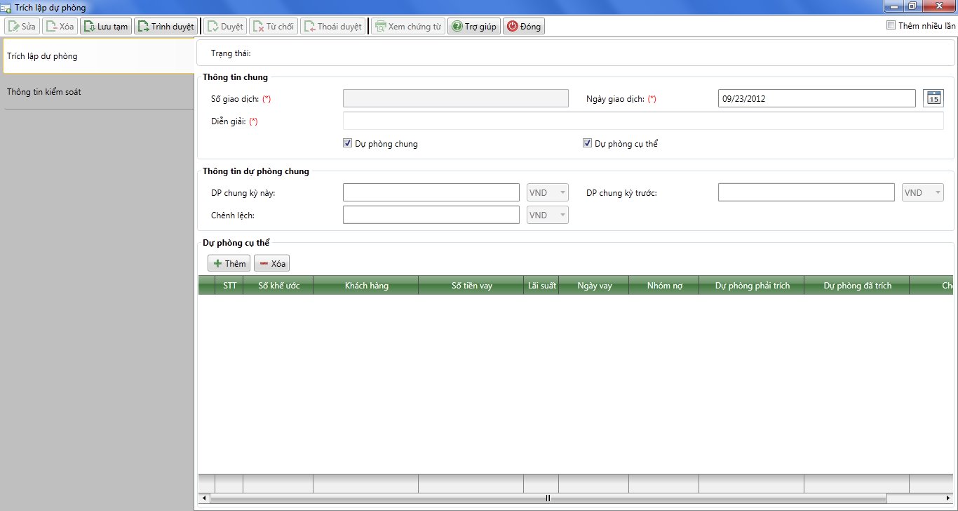

1. Thông tin Trích lập dự phòng

* Nhập thông tin:

|  |  |  |
| --- | --- | --- |
| **STT** | **Tên trường** | **Diễn giải** |
| **Thông tin chung** | | |
|  | Số giao dịch (*) | * Hệ thống tự động hiển thị theo quy tắc sinh mã |
|  | Ngày giao dịch (*) | * Là ngày tiến hành giao dịch trích lập dự phòng. * Giá trị mặc định là ngày làm việc * Người dùng có thể sửa bằng cách nhập trực tiếp từ bàn phím theo định dạng dd/mm/yyyy hoặc chọn từ lịch. |
|  | Diễn giải (*) | * Là trường thông tin dùng để diễn giải cho giao dich * Người dùng tự nhập từ bàn phím. |
|  | Loại dự phòng | * Là loại dự phòng người dùng muốn trích lập. * Người dùng tích chọn một trong các giá trị sau: * Dự phòng chung * Dự phòng cụ thể |
| ***Thông tin dự phòng chung*** | | |
|  | Dự phòng chung kỳ này | * Hệ thống tự động hiển thị giá trị trích lập dự phòng và cho người dùng có thể sửa lại bằng cách tự nhập từ bàn phím. * Công thức tính dự phòng chung: * Dự phòng chung = 0,75% * dư nợ gốc của toàn bộ các khế ước đã được giải ngân và chưa được tất toán từ nhóm 1 đến nhóm 4. * Dư nợ gốc: là dư nợ ban đầu |
|  | Dự phòng chung kỳ trước | * Là tổng số tiền dự phòng chung đã trích * Hệ thống tự động hiển thị giá trị dự phòng chung đã trích ở giao dịch trích lập dự phòng chung liền trước. |
|  | Chênh lệch | * Hệ thống tự tính bằng Dự phòng chung kỳ này – Dự phòng chung đã trích kỳ trước. * Nếu Chênh lệch >0 : Phát sinh bút toán bổ sung dự phòng chung * Nếu chênh lệch <0 : Phát sinh bút toán hoàn dự phòng chung |
| ***Dự phòng cụ thể*** | | |
|  | Nút | * Gọi danh sách khế ước * Chọn khế ước cần thực hiện trích lập dự phòng cụ thể. |
|  | Nút | * Xóa khế ước người dùng chọn khỏi danh sách khế ước trích lập dự phòng cụ thể. |
|  | Danh sách dự phòng cụ thể | * Hệ thống tự động hiển thị các khế ước đã được giải ngân và chưa tất toán. * Các cột bao gồm:   + STT   + Số khế ước   + Khách hàng: Tự động hiển thị theo số khế ước   + Số tiền vay: Tự động hiển thị theo số khế ước   + Lãi suất: Tự động hiển thị theo số khế ước   + Ngày vay: Tự động hiển thị theo số khế ước   + Nhóm nợ: Tự động hiển thị theo số khế ước   + Dự phòng cụ thể phải trích =(Số tiền vay – Giá trị của tài sản đảm bảo dùng để đảm bảo cho khoản vay) * tỷ lệ trích lập dự phòng tương ứng với nhóm nợ của khế ước. Nếu kết quả <0 thì hiển thị bằng 0.   + Người dùng có thể sửa lại số tiền trích lập dự phòng cụ thể.   + Dự phòng cụ thể đã trích: Tự động hiển thị theo số khế ước (giá trị đã trích lập dự phòng tại giao dịch trước gần nhất).   + Chênh lệch: Hệ thống tự tính bằng Dự phòng cụ thể kỳ này – Dự phòng chung đã trích kỳ trước.     - Nếu Chênh lệch >0 : Phát sinh bút toán bổ sung dự phòng cụ thể     - Nếu chênh lệch <0 : Phát sinh bút toán hoàn dự phòng cụ thể |

#### Lưu thông tin

* Chọn  để lưu giao dịch ở trạng thái chờ duyệt và trình lên bộ phận kiểm soát.